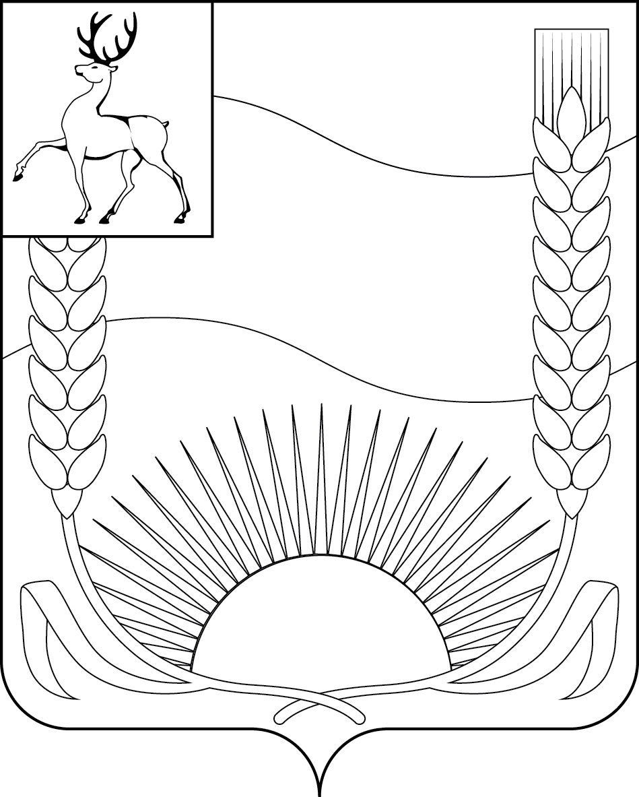

ПРОТОКОЛ

ПУБЛИЧНЫХ СЛУШАНИЙ

15 ноября 2024 г. 14.00

р.п. Бутурлино, актовый зал администрации

Председатель – Чичков Н.А. – глава местного самоуправления Бутурлинского муниципального округа Нижегородской области.
Секретарь – Каширина С.В. – начальник сектора по правовой и кадровой работе Совета депутатов.

Присутствовали – 24 человека

В заседании публичных слушаний приняли участие: депутаты Совета депутатов Бутурлинского муниципального округа, заместители главы администрации Бутурлинского муниципального округа Нижегородской области, руководители и специалисты структурных подразделений администрации, руководители служб и организаций округа, представители политических партий и объединений, осуществляющих свою деятельность на территории округа.

Повестка дня:
1. О внесении изменений в Устав Бутурлинского муниципального округа Нижегородской области. Докл. Софонова Лариса Евгеньевна – начальник отдела правовой и кадровой работы организационно-правового управления администрации Бутурлинского муниципального округа Нижегородской области.

Чичков Н.А. – в соответствии с постановлением главы местного самоуправления от 30 октября 2024 г. № 10 сегодня мы проводим публичные слушания по проекту изменений в Устав Бутурлинского муниципального округа Нижегородской области.
На публичные слушания приглашались депутаты Совета депутатов Бутурлинского муниципального округа, заместители главы администрации, руководители и специалисты структурных подразделений администрации Бутурлинского муниципального округа Нижегородской области, руководители служб и организаций округа, представители прокуратуры Бутурлинского района, представители политических партий и объединений, осуществляющих свою деятельность на территории округа.
С проектом изменений в Устав Бутурлинского муниципального округа Нижегородской области можно было ознакомиться в администрации Бутурлинского муниципального округа (информационный стенд), официальном сайте администрации Бутурлинского муниципального округа, в помещении муниципального бюджетного учреждения культуры «Бутурлинская межпоселенческая централизованная библиотечная система», в помещении государственного бюджетного учреждения Нижегородской области «Многофункциональный центр предоставления государственных и муниципальных услуг Бутурлинского муниципального района».
До 14 ноября 2024 г. все граждане, проживающие на территории округа, могли направить свои мнения, предложения, замечания в администрацию Бутурлинского муниципального округа в форме конкретно сформулированных положений (норм) Устава с соблюдением требований юридической техники либо в форме обращений (писем) с изложением сути вносимого предложения. Учет поступивших предложений, их обобщение, юридическую экспертизу и подготовку заключения был возложен на администрацию.
В указанный период поступило предложение начальника отдела правовой и кадровой работы организационно-правового управления администрации Софоновой Л.Е.:
1. пункт 7 проекта решения изложить в следующей редакции:
абзац 4 части 11 статьи 7 «Муниципальный референдум» Устава изложить в следующей редакции:
«Инициативная группа по проведению местного референдума обращается в избирательную комиссию, организующую подготовку и проведение референдума, которая со дня обращения инициативной группы действует в качестве комиссии местного референдума с ходатайством о регистрации группы.»;
2. пункт 8 проекта решения изложить в следующей редакции:
8. абзац 3 части 12 статьи 7 «Муниципальный референдум» Устава изложить в следующей редакции:
«Назначенный судом местный референдум организуется соответствующей комиссией референдума, а обеспечение его проведения осуществляется исполнительным органом Нижегородской области или иным органом, на которой судом возложено обеспечение проведения местного референдума.»;
3. пункт 7 проекта решения изложить в следующей редакции:
Содержание статьи 26 «Избирательная комиссия, организующая подготовку и проведение выборов и референдумов» Устава изложить в следующей редакции:
«Порядок формирования и полномочия избирательных комиссий устанавливаются Федеральным законом от 12.06.2002 года № 67-ФЗ «Об основных гарантиях избирательных прав и права на участие в референдуме граждан Российской Федерации» и принятым в соответствии с ним Законом Нижегородской области от 05.02.2013 года №8-З «О порядке образования избирательных участков и порядке формирования избирательных комиссий на территории Нижегородской области».».
Решение о внесении изменений в Устав будет приниматься на очередном заседании Совета депутатов и, в случае положительного решения, будет направлено на государственную регистрацию в Главное управление Министерства юстиции Российской Федерации по Нижегородской области.

Слово для доклада предоставляется Софоновой Ларисе Евгеньевне.

Доклад Софоновой Л.Е.
Уважаемые участники публичных слушаний!
Вашему вниманию с учетом поступивших предложений предлагаются следующие изменения и дополнения в Устав Бутурлинского муниципального округа Нижегородской области:
1. Пункт 11 части 1 статьи 3 «Вопросы местного значения» Устава изложить в следующей редакции:
«11) организация мероприятий по охране окружающей среды в границах муниципального округа, в том числе организация и проведение в соответствии с законодательством в области охраны окружающей среды общественных обсуждений планируемой хозяйственной и иной деятельности на территории муниципального округа;»;
2. Пункт 30 части 1 статьи 3 «Вопросы местного значения» Устава изложить в следующей редакции:
«30) осуществление муниципального контроля в области охраны и использования особо охраняемых природных территорий местного значения;»;
3. Пункт 34 части 1 статьи 3 «Вопросы местного значения» Устава изложить в следующей редакции:
«34) организация и осуществление мероприятий по работе с детьми и молодежью, участие в реализации молодежной политики, разработка и реализация мер по обеспечению и защите прав и законных интересов молодежи, разработка и реализация муниципальных программ по основным направлениям реализации молодежной политики, организация и осуществление мониторинга реализации молодежной политики в муниципальном округе;»;
4. пункт 35 часть 1 стати 3 «Вопросы местного значения» Устава после слова «полосам» дополнить словами «, а также правил использования водных объектов для рекреационных целей»;
5. часть 1 стати 3 «Вопросы местного значения» Устава дополнить пунктом 43 следующего содержания:
«43) осуществление учета личных подсобных хозяйств, которые ведут граждане в соответствии с Федеральным законом от 7 июля 2003 года № 112-ФЗ «О личном подсобном хозяйстве», в похозяйственных книгах.»;
6. пункт 7 части 1 статьи 5 «Полномочия органов местного самоуправления по решению вопросов местного значения» Устава изложить в следующей редакции:
«7) учреждение печатного средства массовой информации и (или) сетевого издания для обнародования муниципальных правовых актов, доведения до сведения жителей муниципального округа официальной информации;»;
7. абзац 4 части 11 статьи 7 «Муниципальный референдум» Устава изложить в следующей редакции:
«Инициативная группа по проведению местного референдума обращается в избирательную комиссию, организующую подготовку и проведение референдума, которая со дня обращения инициативной группы действует в качестве комиссии местного референдума с ходатайством о регистрации группы.»;
8. абзац 3 части 12 статьи 7 «Муниципальный референдум» Устава изложить в следующей редакции:
«Назначенный судом местный референдум организуется соответствующей комиссией референдума, а обеспечение его проведения осуществляется исполнительным органом Нижегородской области или иным органом, на которой судом возложено обеспечение проведения местного референдума.»;
9. в абзаце 3 части 2 статьи 8 «Муниципальные выборы» Устава слова «территориальной избирательной комиссией округа» заменить словами «соответствующей избирательной комиссией»;
10. часть 3 статьи 8 «Муниципальные выборы» Устава после слова «опубликованию» дополнить словом «(обнародованию)»
11. часть 2 стати 10 «Сход граждан» Устава дополнить абзацем четвертым следующего содержания:
«При решении вопросов, предусмотренных пунктом 3 части 1 настоящей статьи, в сходе граждан также могут принять участие граждане Российской Федерации, достигшие на день проведения схода граждан 18 лет и имеющие в собственности жилое помещение, расположенное на территории данного сельского населенного пункта, в случае, если это установлено муниципальными нормативными правовыми актами в соответствии с законом субъекта Российской Федерации.»;
12. Абзац 2 части 5 статьи 13 «Староста сельского населенного пункта» Устава изложить в следующей редакции:
«Полномочия старосты сельского населенного пункта прекращаются досрочно по решению Совета депутатов Бутурлинского муниципального округа, по представлению схода граждан сельского населенного пункта, а также в случаях, установленных пунктами 1 - 7 и 9.2 части 10 статьи 40 Федерального закона от 6 октября 2003 г. N 131-ФЗ «Об общих принципах организации местного самоуправления в Российской Федерации»;
13. в подпункте «а» пункта 2 части 6.6. статьи 23 «Глава местного самоуправления Бутурлинского муниципального округа» Устава слова «аппарате избирательной комиссии муниципального образования,» исключить;
14. в подпункте «б» пункта 2 части 6.6. статьи 23 «Глава местного самоуправления Бутурлинского муниципального округа» Устава слова «аппарате избирательной комиссии муниципального образования,» исключить;
15. часть 6.6. статьи 23 «Глава местного самоуправления Бутурлинского муниципального округа» Устава дополнить подпунктами 3, 4 следующего содержания:
«3) заниматься иной оплачиваемой деятельностью, за исключением преподавательской, научной и иной творческой деятельности. При этом преподавательская, научная и иная творческая деятельность не может финансироваться исключительно за счет средств иностранных государств, международных и иностранных организаций, иностранных граждан и лиц без гражданства, если иное не предусмотрено международным договором Российской Федерации или законодательством Российской Федерации;
4) входить в состав органов управления, попечительских или наблюдательных советов, иных органов иностранных некоммерческих неправительственных организаций и действующих на территории Российской Федерации их структурных подразделений, если иное не предусмотрено международным договором Российской Федерации или законодательством Российской Федерации.»;
16. Часть 2 статьи 25 «Контрольно-счетная инспекция Бутурлинского муниципального округа» Устава после слов «субъектов Российской Федерации» дополнить словами «, федеральных территорий»;
17. Содержание статьи 26 «Избирательная комиссия, организующая подготовку и проведение выборов и референдумов» Устава изложить в следующей редакции:
«Порядок формирования и полномочия избирательных комиссий устанавливаются Федеральным законом от 12.06.2002 года № 67-ФЗ «Об основных гарантиях избирательных прав и права на участие в референдуме граждан Российской Федерации» и принятым в соответствии с ним Законом Нижегородской области от 05.02.2013 года №8-З «О порядке образования избирательных участков и порядке формирования избирательных комиссий на территории Нижегородской области».»;
18. часть 8 статьи 27 «Статус депутата Совета депутатов Бутурлинского муниципального округа» Устава дополнить пунктом 10.1 следующего содержания:
«10.1) приобретения им статуса иностранного агента;»;
19. в пункте 13 части 3 статьи 29 «Гарантии осуществления полномочий депутата Совета депутатов Бутурлинского муниципального округа, главы местного самоуправления Бутурлинского муниципального округа» Устава слово «их» исключить;
20. пункт 11 части 4 статьи 29 «Гарантии осуществления полномочий депутата Совета депутатов Бутурлинского муниципального округа, главы местного самоуправления Бутурлинского муниципального» Устава исключить;
21. абзац 5 части 3 статьи 33 «Подготовка муниципальных правовых актов» Устава изложить в следующей редакции:
«Оценка регулирующего воздействия проектов муниципальных нормативных правовых актов проводится в целях выявления положений, вводящих избыточные обязанности, запреты и ограничения для субъектов предпринимательской и иной экономической деятельности или способствующих их введению, а также положений, способствующих возникновению необоснованных расходов субъектов предпринимательской и иной экономической деятельности и местных бюджетов.»;
22. Статью 34 Устава изложить в следующей редакции:
«Статья 34. Порядок вступления в силу муниципальных правовых актов и их обнародование

1. Муниципальные правовые акты вступают в силу в порядке, установленном настоящим Уставом, за исключением нормативных правовых актов Совета депутатов Бутурлинского муниципального округа о налогах и сборах, которые вступают в силу в соответствии с Налоговым кодексом Российской Федерации.
2. Муниципальные нормативные правовые акты Бутурлинского муниципального округа, затрагивающие права, свободы и обязанности человека и гражданина, муниципальные нормативные правовые акты устанавливающие правовой статус организаций, учредителем которых выступает муниципальный округ, а также соглашения, заключаемые между органами местного самоуправления, подлежат официальному обнародованию.
Иные муниципальные правовые акты муниципального округа подлежат официальному обнародованию в случаях, предусмотренных федеральными законами, законами Нижегородской области, настоящим Уставом, решениями Совета депутатов Бутурлинского муниципального округа либо самими муниципальными правовыми актами Бутурлинского муниципального округа.
3. Муниципальные правовые акты Бутурлинского муниципального округа, подлежащие официальному обнародованию, должны быть обнародованы не позднее десяти дней со дня их принятия (издания), если иное не установлено федеральными законами, настоящим Уставом либо самими муниципальными правовыми актами Бутурлинского муниципального округа.
4. Муниципальные правовые акты Бутурлинского муниципального округа, подлежащие официальному обнародованию, вступают в силу на следующий день после дня их официального обнародования, если иной срок вступления их в силу не установлен федеральным законом, законом Нижегородской области, настоящим Уставом либо самими муниципальными правовыми актами Бутурлинского муниципального округа.
5. Иные муниципальные правовые акты Бутурлинского муниципального округа вступают в силу со дня их подписания, если иной срок вступления их в силу не установлен федеральным законом, законом Нижегородской области, настоящим Уставом либо самими муниципальными правовыми актами Бутурлинского муниципального округа.
6. Официальным обнародованием муниципального правового акта Бутурлинского муниципального округа или соглашения, заключенного между органами местного самоуправления, считается первая публикация его полного текста в газете «Бутурлинская жизнь».
7. Дополнительным источником официального обнародования муниципальных правовых актов муниципального округа в целях доведения их содержания до сведения населения Бутурлинского муниципального округа Нижегородской области, организаций, органов власти и должностных лиц является:
- размещение муниципального правового акта в местах, доступных для неограниченного круга лиц (на информационном стенде в помещении муниципального бюджетного учреждения культуры «Бутурлинская межпоселенческая централизованная библиотечная система» Бутурлинского муниципального округа Нижегородской области и (или) в государственном бюджетном учреждении Нижегородской области «Уполномоченный МФЦ» Бутурлинского муниципального округа Нижегородской области, в местах размещения территориальных отделов администрации Бутурлинского муниципального округа Нижегородской области);
- размещение на официальном сайте муниципального округа в информационно-телекоммуникационной сети «Интернет».»;
23. в части 5 статьи 38 «Владение, пользование и распоряжение муниципальным имуществом» Устава слова «Администрация Бутурлинского муниципального округа от имени Бутурлинского муниципального округа» заменить словами «Бутурлинский муниципальный округ»;
24. Дополнить Устав статьей 40.1 следующего содержания:
«Статья 40.1. Средства самообложения граждан
1. Под средствами самообложения граждан понимаются разовые платежи граждан, осуществляемые для решения конкретных вопросов местного значения. Размер платежей в порядке самообложения граждан устанавливается в абсолютной величине равным для всех жителей муниципального округа (населенного пункта (либо части его территории), входящего в состав муниципального округа), за исключением отдельных категорий граждан, численность которых не может превышать 30 процентов от общего числа жителей муниципального округа (населенного пункта (либо части его территории), входящего в состав муниципального округа), и для которых размер платежей может быть уменьшен.
2. Вопросы введения и использования указанных в части 1 настоящей статьи разовых платежей граждан решаются на местном референдуме, а в случаях, предусмотренных пунктами 4.1 и 4.3 части 1 статьи 25.1 Федерального закона от 6 октября 2003 г. № 131-ФЗ «Об общих принципах организации местного самоуправления в Российской Федерации», на сходе граждан.»;
25. в пункте 1 статьи 49 «Ответственность главы местного самоуправления перед государством» Устава слова «конституции (уставу)» заменить на слово «Уставу»;
26. в нумерации статьи 5 «Временное осуществление органами государственной власти Нижегородской области отдельных полномочий органов местного самоуправления Бутурлинского муниципального округа» Устава слова «Статья 5.» заменить словами «Статья 51.».

Итоговый документ (результаты публичных слушаний)

15 ноября 2024 года в актовом зале администрации Бутурлинского муниципального округа Нижегородской области прошли публичные слушания по проекту решения Совета депутатов Бутурлинского муниципального округа Нижегородской области «О внесении изменений в Устав Бутурлинского муниципального округа Нижегородской области».
Для участия в публичных слушаниях зарегистрировались 24 человека.
По результатам публичных слушаний принято решение признать публичные слушания по проекту решения Совета депутатов Бутурлинского муниципального округа Нижегородской области «О внесении изменений в Устав Бутурлинского муниципального округа Нижегородской области» состоявшимися, рекомендовать депутатам Совета депутатов Бутурлинского муниципального округа Нижегородской области рассмотреть и утвердить прошедший обсуждение проект решения на очередном заседании Совета депутатов.

Глава местного самоуправления Н.А. Чичков

